Министерство образования Республики Беларусь Учреждение образования
«Брестский государственный технический университет» Кафедра ИИТ

Лабораторная работа №2

По дисциплине : «модели решения задач в интеллектуальных системах»

По теме : « Многослойный персептрон для задачи «исключающее ИЛИ» с числовыми классами: сравнение функций потерь MSE и Binary Cross-Entropy»

Выполнил : студент 4 курса группы ИИ-25 Горбат Г.А. Проверил : Андренко К.В.

Брест 2026

Цель работы: На основе многослойного персептрона архитектуры 2-2-1, реализованного в Лабораторной работе №1 для задачи XOR с числовыми классами c0 и c1 из диапазона [−10; 10], реализовать альтернативную функцию потерь – бинарную кросс-энтропию (Binary Cross-Entropy, BCE) – и провести сравнительный анализ обучения сети с MSE (Лабораторная работа №1) и с BCE по скорости сходимости, качеству обучения и устойчивости к выбору начальных весов.

Вариант 3

- Описание изменений в архитектуре и алгоритме обучения по сравнению с ЛР №1: формула нормализации целевых значений, формула обратного пересчёта выхода, вывод градиента для BCE + сигмоида.
Изменения относительно ЛР №1
- Архитектура, сигмоида на всех слоях, online-backprop и инициализация весов сохранены. Изменились функция потерь, градиент выходного слоя и протокол эксперимента (5 seed, MAE, визуализация).
- Нормализация целей и обратный пересчёт
- Сигмоида выдаёт y_hat в интервале (0; 1), поэтому цели c0 и c1 нельзя подавать в BCE «как есть»:

t = (y − c0) / (c1 − c0)
y_real = c0 + y_hat * (c1 − c0)

Для варианта 3: t равен 0 или 1, y_real = −9 + y_hat.
Так как |c1 − c0| = 1, ошибка на шкале 0/1 численно совпадает с ошибкой на шкале [c0; c1].
Класс выбирается по ближайшему из {c0, c1}.
- Градиент BCE + сигмоида

L = − [ t * ln(y_hat) + (1 − t) * ln(1 − y_hat) ]

dL / d(y_hat) = (y_hat − t) / (y_hat * (1 − y_hat))
d(y_hat) / dz = y_hat * (1 − y_hat)

=> delta = dL / dz = y_hat – t

- Для MSE + сигмоида (ЛР №1) остаётся:
delta = (y_hat − t) * y_hat * (1 − y_hat)

Скрытый слой в обоих случаях получает градиент по правилу цепочки.
Множитель y_hat * (1 − y_hat) у MSE гасит обучение, когда выход «уверен, но неправ». У BCE этого множителя нет — в этом теоретическое преимущество для классификации.

- Критерий остановки и скорость обучения
MSE и BCE — разные величины, поэтому пороги раздельные, но подобраны к одной и той же точности классификации |y_hat − t| ≈ 0.05:
Ee_MSE = 0.01 — как в ЛР №1 (сумма квадратов на 4 примерах);
Ee_BCE = 0.20, потому что 4 * (−ln(0.95)) ≈ 0.205.
- Скорость обучения:
eta_MSE = 2.0 — как в ЛР №1;
eta_BCE = 0.5. При y_hat = 0.5 градиент BCE в 4 раза больше, чем у MSE+сигмоида, поэтому eta_BCE = 2.0 / 4 уравнивает стартовый шаг. С eta = 2.0 BCE не сходилась (слишком крупный шаг).
- Максимум эпох: 10 000. Веса: нормальное распределение N(0, 0.5²).

- Таблица результатов
Конфигурация А - MSE
seed | эпохи | сходимость | Es | accuracy | MAE[c0;c1]
0 | 602 | Да | 0.0100 | 100% | 0.0500
1 | 10000 | Нет | 0.5100 | 75% | 0.2542
2 | 879 | Да | 0.0100 | 100% | 0.0497
3 | 4586 | Да | 0.0100 | 100% | 0.0471
4 | 591 | Да | 0.0100 | 100% | 0.0499

Конфигурация Б - BCE

seed | эпохи | сходимость | Es | accuracy | MAE[c0;c1]
0 | 393 | Да | 0.1993 | 100% | 0.0486
1 | 274 | Да | 0.1994 | 100% | 0.0486
2 | 656 | Да | 0.1983 | 100% | 0.0483
3 | 488 | Да | 0.1999 | 100% | 0.0486
4 | 342 | Да | 0.1999 | 100% | 0.0487

- Визуализация
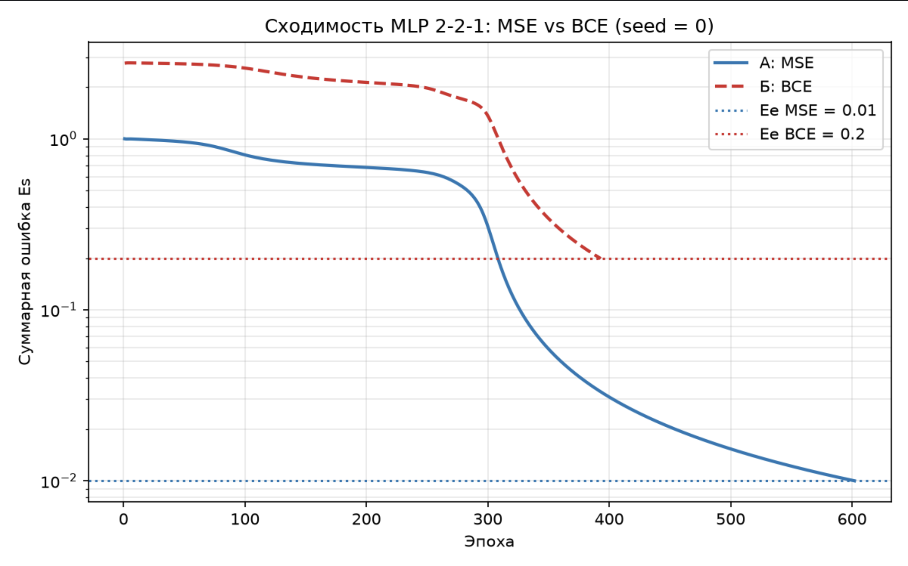
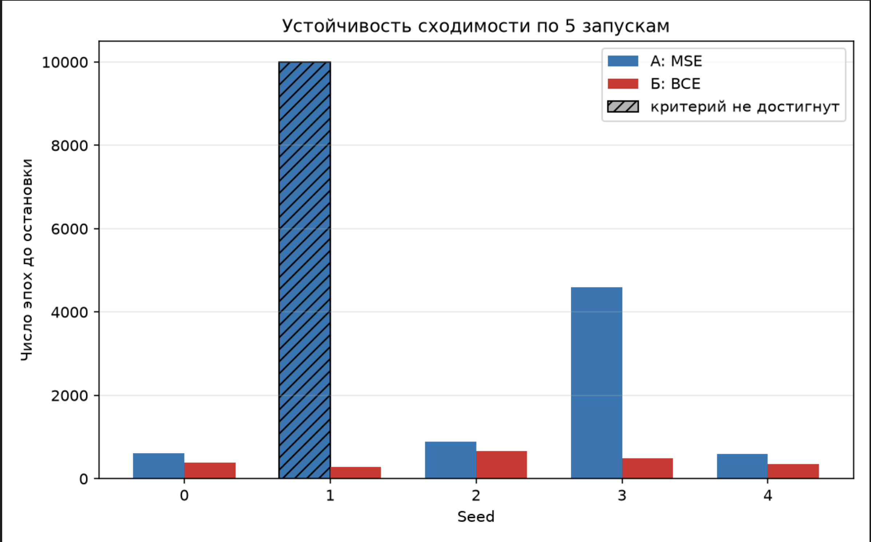
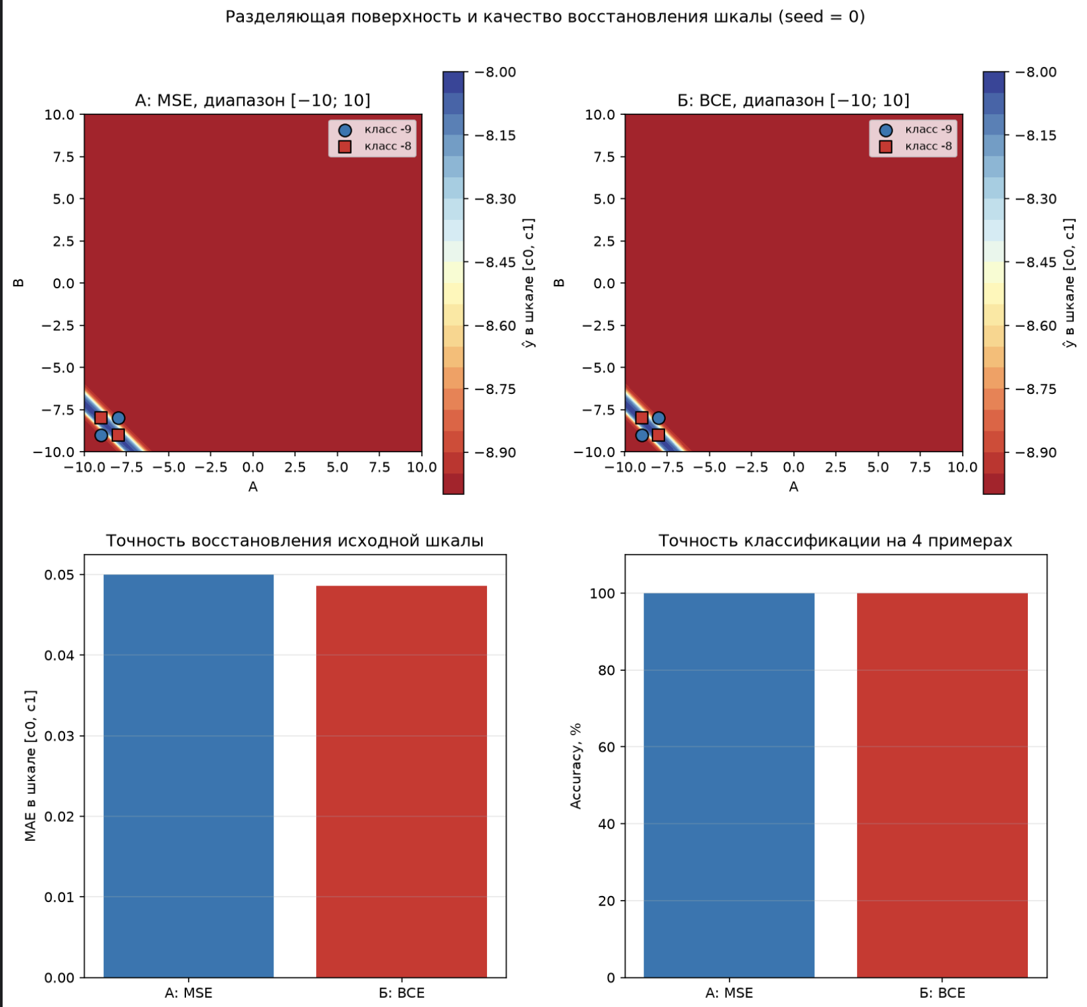
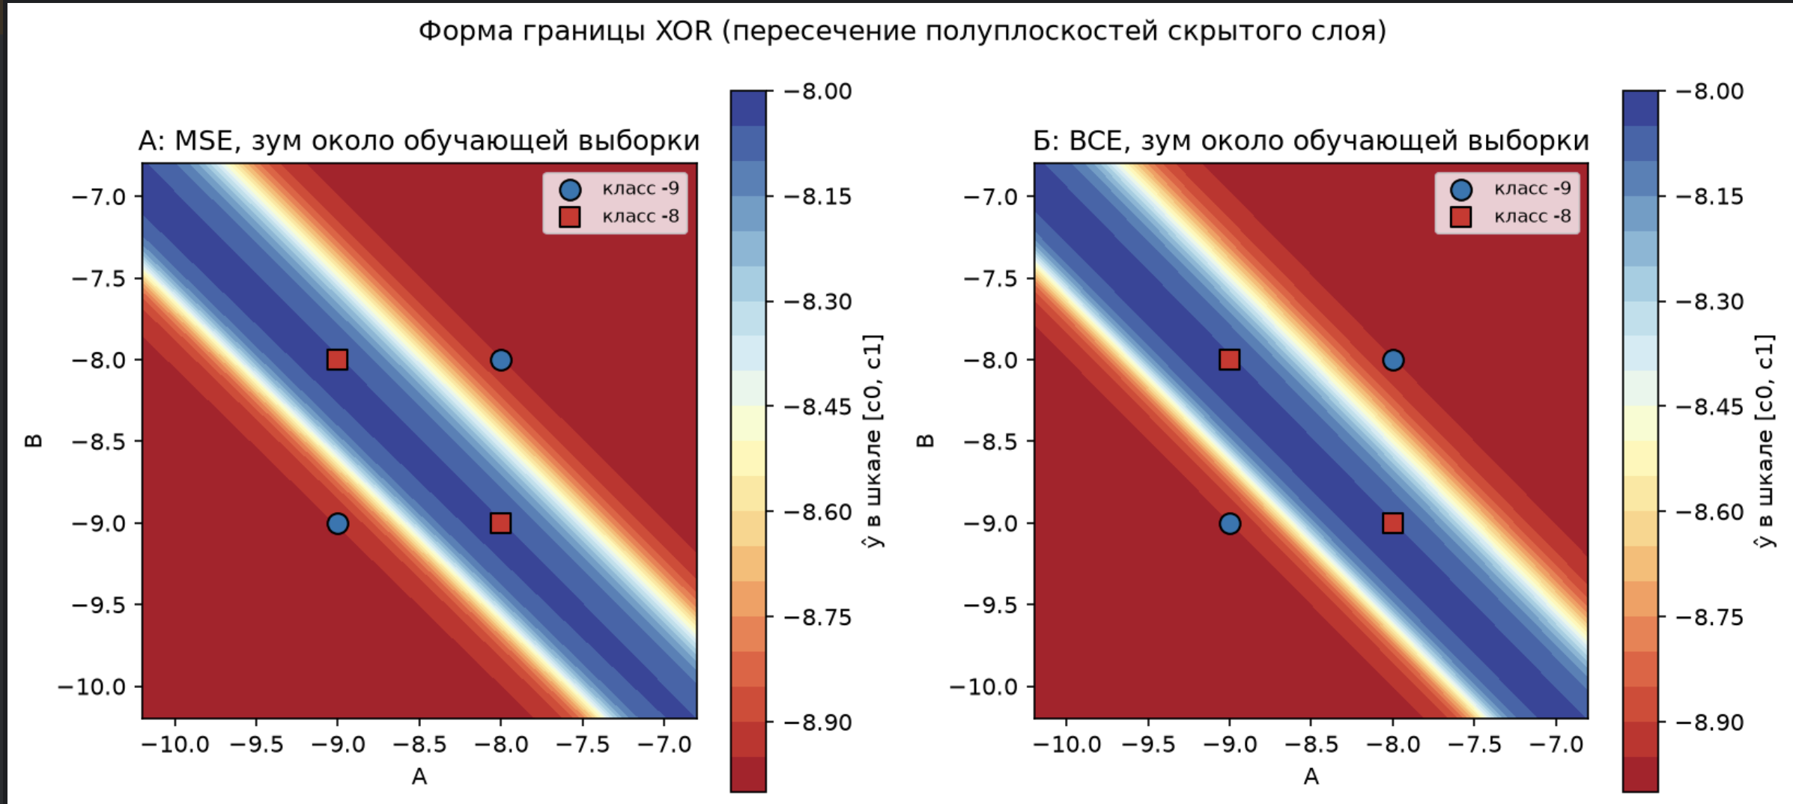

- Результаты работы сети

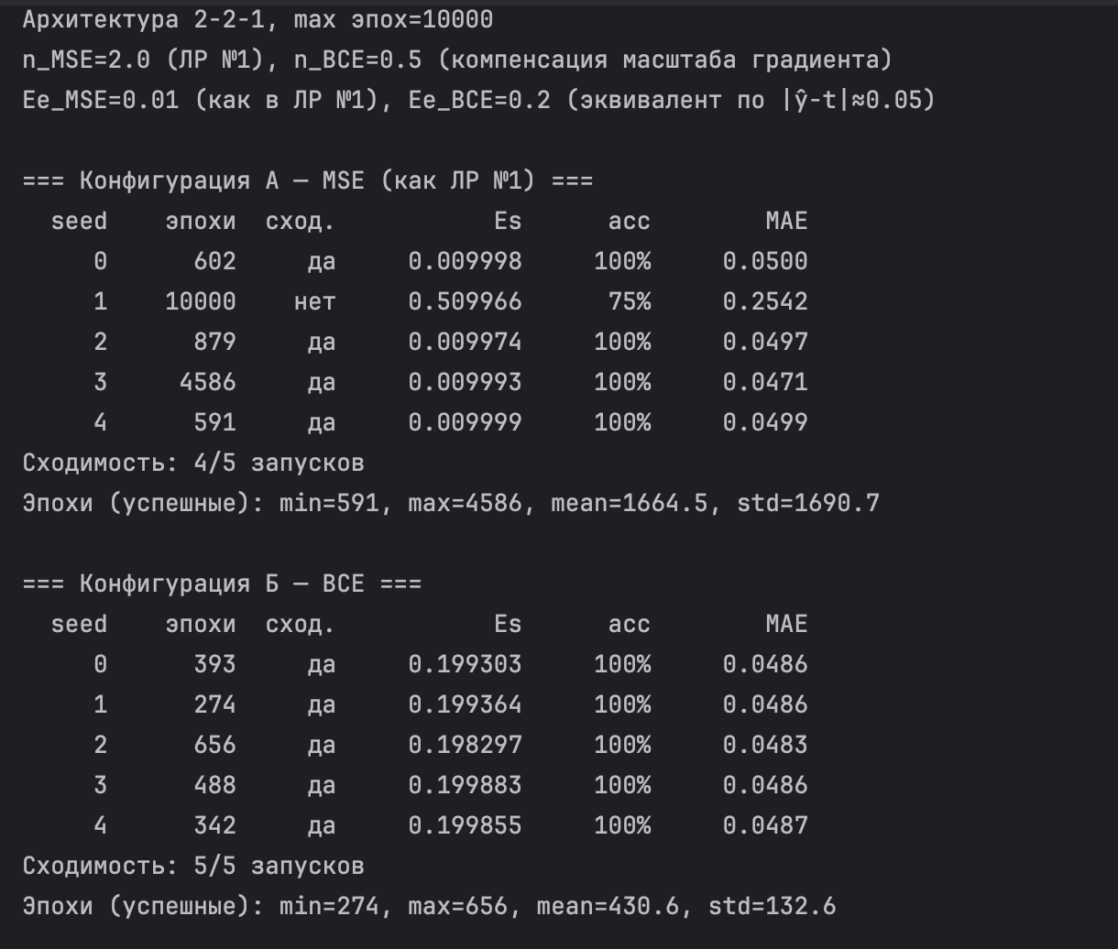
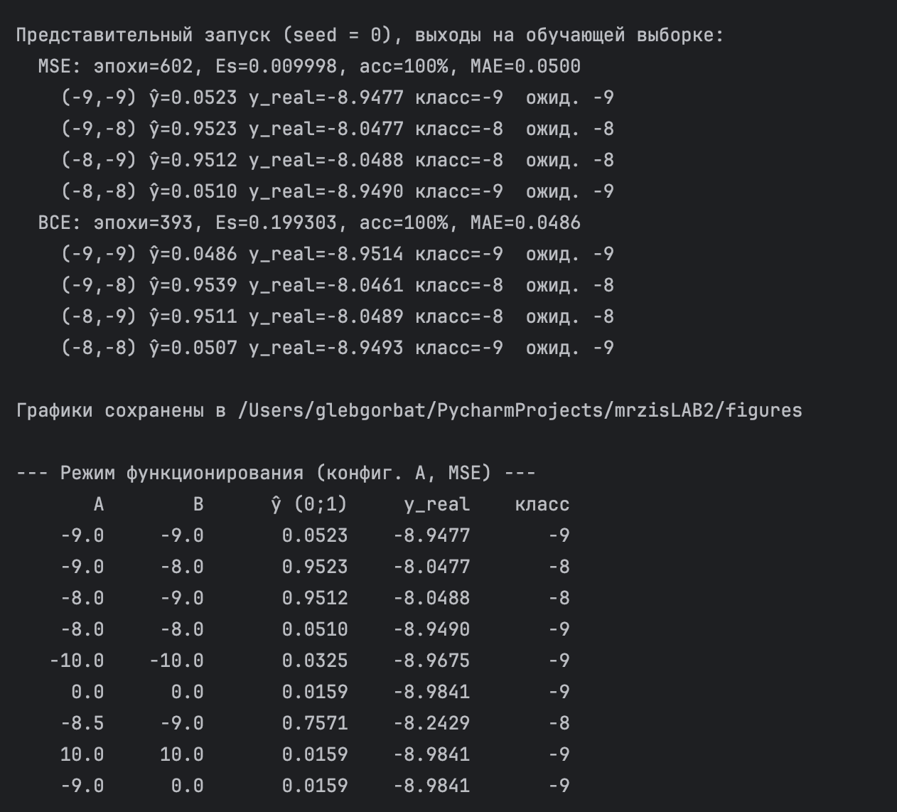
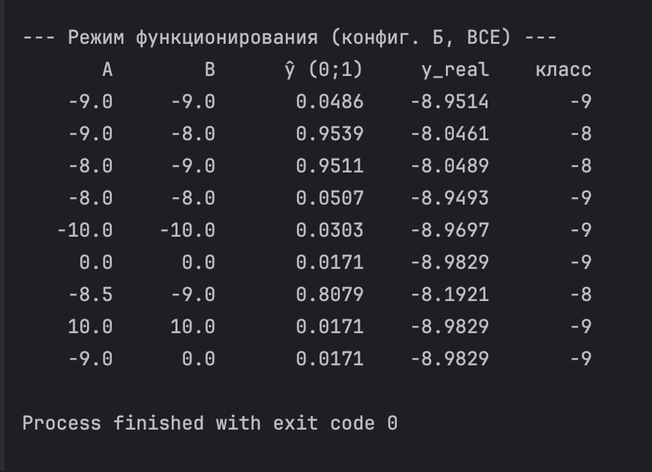

- Ответы на вопросы

- BCE. На seed = 0: 393 эпохи против 602 у MSE. По серии: BCE 5/5 и разброс эпох 274–656 (std = 133), MSE 4/5 и разброс 591–4586 плюс один срыв. Это согласуется с теорией: градиент BCE+сигмоида (y_hat − t) не затухает в насыщении, MSE — затухает.

- Без приведения c0/c1 к 0/1 BCE не определена, а сигмоида физически не может выдать −9. В ЛР №1 цели уже отображались в 0/1; для варианта 3 это ещё и численно совпадает с исходной шкалой (|c1 − c0| = 1). Нормализация не «ускоряет MSE», а делает задачу корректной для сигмоиды. Стабильность выигрывает BCE за счёт самой функции потерь, а не только за счёт шкалы.

- MAE на seed = 0: MSE 0.0500, BCE 0.0486 — практически одинаково (порог остановки как раз соответствует |y_hat − t| ≈ 0.05). Компромисса «BCE классифицирует, но плохо восстанавливает число» на этом варианте нет: после линейного пересчёта регрессия к [−9; −8] такая же. Выигрыш BCE — в сходимости, не в MAE.

- MSE чувствительна: seed 1 не достиг Ee за 10 000 эпох (локальный минимум, accuracy 75%). Seed 3 сошёлся, но за 4586 эпох. BCE сошлась во всех пяти запусках, включая тот seed, на котором MSE сломалась.

- Наблюдение ЛР №1 подтверждается. Числовые метки −9 и −8 не делают задачу линейно разделимой: классы по-прежнему «диагонали квадрата». Однослойный персептрон эту геометрию не берёт, двух скрытых нейронов достаточно.

- Нет. MSE vs BCE меняет оптимизацию (скорость, устойчивость), но не геометрию задачи. XOR остаётся линейно неразделимым при любой дифференцируемой потере; нужна нелинейность скрытого слоя.

- На [−10; 10] четыре точки сжаты в угол — так устроен вариант 3. В зуме видна ожидаемая картина XOR: две полуплоскости скрытого слоя пересекаются, «одинаковые» входы (−9,−9) и (−8,−8) лежат в области c0, «разные» — в полосе c1. Форма границы у MSE и BCE визуально совпадает; отличается не геометрия решения, а то, насколько надёжно оптимизатор до этого решения доходит.

Вывод: реализовал альтернативную функцию потерь – бинарную кросс-энтропию (Binary Cross-Entropy, BCE) – и провел сравнительный анализ обучения сети с MSE (Лабораторная работа №1) и с BCE по скорости сходимости, качеству обучения и устойчивости к выбору начальных весов.

